СПИСОК
главной судейской коллегии
соревнований по пулевой стрельбе (малокалиберное оружие)
в программе XXXIII Московских Студенческих Спортивных Игр (ЕКП №55723)

Место проведения: г. Москва, тир НОУ «Центр»
Дата проведения: 18 и 25 апреля 2021 года
Количество судей: 15 человек

№ | Фамилия,  Инициалы | Должность | Судейская категория
1 | Королева Н.Н. | Главный судья | ВК
2 | Лёц Е.А. | Главный секретарь | 1
3 | Хинко Е.В. | Заместитель главного судьи | 1
4 | Подгрудков Д.А. | Заместитель главного секретаря | 1
5 | Иванова И.В. | Старший судья линии огня | 1
6 | Савельева М.М. | Судья линии огня | 2
7 | Чуриков А.М. | Судья линии огня | 3
8 | Плотникова А.В. | Судья линии огня | 3
9 | Ильин Л.В. | Судья линии огня | 2
10 | Малухина А.И. | Старший судья КОР | ВК
11 | Котов О.А. | Судья КОР | 1
12 | Рогаткина И.А. | Судья КОР | 2
1З | Деветьяров Е.Г. | Судья КОР | 3
14 | Меренков С.А. | Судья информатор | 2
15 | Ульяницкая П.П. | Волонтер | 3

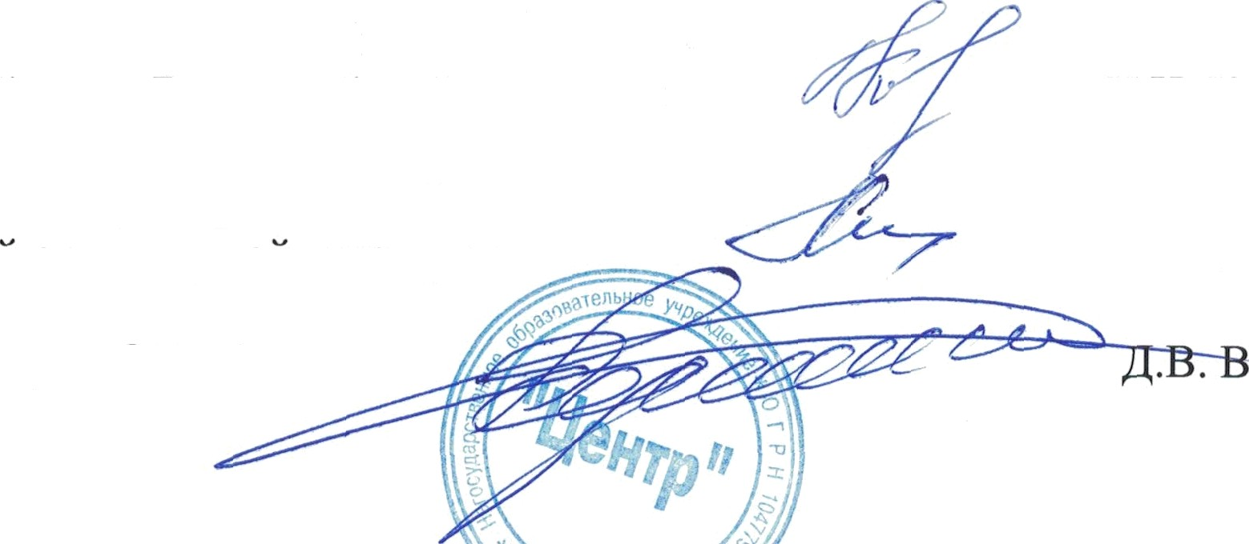
Главный судья соревнований
спортивный судья Всероссийской категории

Главный секретарь соревнований
спортивныи судья первои категории

Директор тира НОУ «Центр»

Н.Н. Королева

Е.А. Лёц

оронин

